Районный праздник «Золотой колокольчик»,посвящённый Международному Дню Учителя.
5 октября, в Международный День учителя, в большом зале ДК «Юбилейный», прошёл районный праздник, посвящённый этому событию. Участниками мероприятиями стали педагогические работники , руководители образовательных учреждений, воспитатели дошкольных учреждений, сотрудники образовательных учреждений.
В этом году он прошёл в новой форме – церемонии вручения ежегодной премии Отдела образования Администрации Песчанокопского района «Золотой колокольчик».
Главным атрибутом праздника стала маленькая заковыристая скульптурка
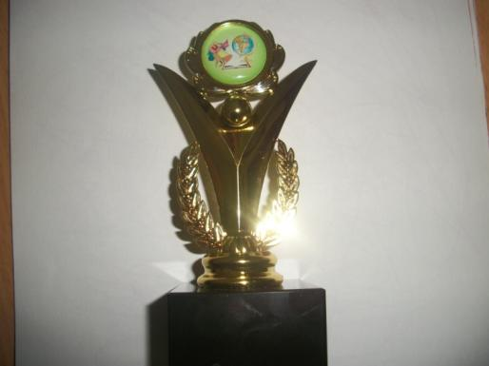
Символ педагогического труда и смысл ежедневного существования – от звонка и до звонка! Несмотря на её, для многих сидящих в зале, смутные и нелогичные очертания, она всё же имеет непосредственную атрибутику учительского бытия: звонок, книги, глобус. Только увидеть это смог каждый из номинантов при ближайшем рассмотрении. Всё, как в профессии: результаты становятся очевидными спустя много лет!
Собравшихся в зале участников и гостей праздника приветствовали:
Глава Песчанокопского района Зубов А.И.,
начальник отдела образования Горобец С.Н.,
зам.главы по социальным вопросам Коровин А.И,
зам.председателя Собрания депутатов Песчанокопского района Рязанов С.Ф.,
Глава Поливянского сельского поселения Алейников Ю.И.,
ветераны педагогического труда Дашевская Л.С., Брагина Л.С., Щаблыкин А.С., Гавриш М.И.
Организаторы праздника постарались, и вместе с присущей подобающему случаю торжественностью нашлось место и юмору, шутке. Награждение участников происходило по номинациям:
«Шишки» - куда вошли руководители и заместители руководителей образовательных учреждений,
« Порох в пороховницах» - ветераны педагогического труда, в этом году ушедшие на заслуженный отдых,
«Небожители» - работники отдела образования,
«Персона года» - была представлена одной номинанткой –Толмачёвой Галиной, победителем областного конкурса «Учитель года» в номинации «Лучший психолог»,
«Предтеча» - воспитатели дошкольных образовательных учреждений,
«Каждый раз – в первый класс» - учителя начальных классов,
«Гуманитаризм» - преподаватели гуманитарных дисциплин,
«Естественно-математические особи» - преподаватели естественных и точных наук,
«За всё в ответе» - где были представлены учителя физкультуры. преподаватели ОБЖ, технические работники образовательных учреждений,
«Бесконечное творчество» - старшие вожатые и педагоги дополнительного образования,
и ,наконец, «Свежая кровь». За этим загадочным названием скрывались две юные девушки , чей профессиональный путь начался 1 сентября этого года – это учителя английского языка Ивенко Яна (Песчанокопская СОШ№3) и Филенко Екатерина (Развиленская СОШ№9).
Лучшим украшением праздника и поздравлением всем участникам стали прекрасные выступления творческих детских коллективов:
«Арабески» (рук.горбунцоваМ.С.)
«Очарование» (рук.Пензар В.М.),
«Ритм» (Олейникова Е.М.)
«Надежда» (Деркунская Л.И.)
Вокальной группы Детской школы искусств;
солистов: Зубовой Елёны,
Сухининой Алёны,
Ляховой Олеси,
Игнатенко Анастасии,
Дудченко Кирилла,
Апольской Анжелики.

